 | STAATSCOURANT | Nr. 40673
 | STAATSCOURANT | 25 november
 | STAATSCOURANT | 2025
 | Officiële uitgave van het Koninkrijk der Nederlanden sinds 1814.

Regeling van de Minister van Landbouw, Visserij, Voedselzekerheid en Natuur van 20 november 2025, nr. WJZ/102569385, houdende specifieke maatregelen in de beschermings- en de bewakingszone in verband met de bestrijding van hoogpathogene aviaire influenza in Terhole (Regeling maatregelen beschermings- en bewakingszone hoogpathogene vogelgriep Terhole 2025)
De Minister van Landbouw, Visserij, Voedselzekerheid en Natuur,
Gelet op de artikelen 64, eerste lid, 65, eerste lid, en 71, eerste lid, van verordening (EU) 2016/429 van het Europees Parlement en de Raad van 9 maart 2016 tot intrekking van bepaalde handelingen op het gebied van diergezondheid (‘diergezondheidwetgeving’) (PbEU 2016, L 84), de artikelen 21, eerste lid, 25, eerste lid, 27, eerste en tweede lid, en 42 van gedelegeerde verordening (EU) 2020/687 van de Commissie van 17 december 2019 tot aanvulling van Verordening (EU) 2016/429 van het Europees Parlement en de Raad wat regels voor de preventie en bestrijding van bepaalde in de lijst opgenomen ziekten betreft (PbEU 2020, L 174) en de artikelen 5.2, 5.4, 5.5, 5.6, 5.7 en 6.3, tweede lid, van de Wet dieren;
Besluit:

HOOFDSTUK 1. ALGEMENE BEPALINGEN

Artikel 1 Begripsbepalingen
1. In deze regeling wordt verstaan onder:
beschermingszone: gebied als bedoeld in artikel 2, eerste lid, onderdeel a;
bewakingszone: gebied als bedoeld in artikel 2, eerste lid, onderdeel b;
commercieel gehouden vogels: pluimvee of in gevangenschap levende vogels die worden gekweekt of gehouden met de bedoeling geld te verdienen;
hygiëneprotocol: set praktische hygiëneregels ter bevordering van de bioveiligheid in een specifieke situatie, zoals bekendgemaakt op de website van de Nederlandse Voedsel- en Warenautoriteit;
loopvogels: Struthioniformes (struisvogels), Rheiformes (nandoes), Casuariiformes (kasuarissen en emoes) en Apterygiformes (kiwi's);
minister: Minister van Landbouw, Visserij, Voedselzekerheid en Natuur;
sierwatervogels: watervogels die worden gehouden met een ander doel dan de productie van vlees of eieren;
verordening (EU) nr. 2016/429: verordening (EU) 2016/429 van het Europees Parlement en de Raad van 9 maart 2016 betreffende overdraagbare dierziekte en tot wijziging en intrekking van bepaalde handelingen op het gebied van diergezondheid (‘diergezondheidwetgeving’) (PbEU 2016, L 84);
verordening (EU) nr. 2020/687: gedelegeerde verordening (EU) 2020/687 van de Commissie van 17 december 2019 tot aanvulling van Verordening (EU) 2016/429 van het Europees Parlement en de Raad wat regels voor de preventie en bestrijding van bepaalde in de lijst opgenomen ziekten betreft (PbEU 2020, L 174);
vervoermiddel: voertuig en materieel, met inbegrip van een combinatie van een voertuig en één of meer door dat voertuig voortbewogen aanhangwagens, opleggers of containers;
vogelverblijfplaats: kooi, volière, terrein of gebouw, met uitzondering van woonruimte, waar vogels aanwezig zijn of gewoonlijk worden gehouden en aanverwante ruimtes waar materiaal ten behoeve van vogels is opgeslagen of gewoonlijk wordt opgeslagen;
watervogels: zwanen, ganzen, eenden, duikers, aalscholvers, reigers, ooievaars, ibissen, flamingo’s, futen, kraanvogels, rallen, steltlopers, meeuwen en sterns.
2. De definities, opgenomen in de volgende bepalingen, zijn van toepassing:
– artikel 4 van verordening (EU) nr. 2016/429;
– bijlage I bij verordening (EG) 853/2004 van het Europees Parlement en de Raad van 29 april 2004 houdende vaststelling van specifieke hygiënevoorschriften voor levensmiddelen van dierlijke oorsprong (PbEU 2004, L 139);
– artikel 2 van verordening (EU) nr. 2020/687.

Artikel 2 Aanwijzing beschermings- en bewakingszone
1. Aangewezen worden:
a. als beschermingszone het gebied, bedoeld in bijlage 1;
b. als bewakingszone het gebied, bedoeld in bijlage 2.
2. In de beschermingszone en de bewakingszone zijn de artikelen 4 tot en met 29 van toepassing, tenzij dit in een bepaling of een onderdeel daarvan anders is bepaald.
3. De artikelen 12 tot en met 19 zijn mede van toepassing op de verplaatsing van dieren of producten als bedoeld in die artikelen van een inrichting binnen de beschermingszone of de bewakingszone naar een inrichting buiten die gebieden.
4. Voor zover in de zones, bedoeld in het eerste lid, uit hoofde van andere regelgeving voorschriften ter preventie of bestrijding van aviaire influenza gelden, zijn telkens de meest verstrekkende voorschriften van toepassing.

Artikel 3 Verplaatsingen
In het geval een verplaatsing van dieren of producten in de beschermingszone of de bewakingszone op grond van deze regeling of artikel 10.1 van de Wet dieren is toegestaan:
a. wordt uitsluitend gestopt of gelost op de inrichting van bestemming;
b. verloopt de verplaatsing waar mogelijk via hoofdwegen of hoofdspoorwegen;
c. wordt de omgeving van inrichtingen waar vogels worden gehouden, vermeden;
d. vindt de verplaatsing plaats overeenkomstig een hygiëneprotocol; en
e. voldoet de verplaatsing aan artikel 28, zesde lid, van verordening (EU) nr. 2020/687 indien producten vanuit de beschermingszone worden verplaatst of artikel 43, zesde lid, van die verordening indien producten vanuit de bewakingszone worden verplaatst.

HOOFDSTUK 2. REGELS OVER VERPLAATSINGEN

§ 2.1. Regels ter uitvoering van Europese voorschriften

Artikel 4 Verplaatsen vogels
1. Het is verboden gehouden vogels te verplaatsen vanuit een inrichting.
2. Het is verboden gehouden vogels te verplaatsen naar een inrichting.

Artikel 5 Verplaatsen broedeieren
Het is verboden broedeieren te verplaatsen vanuit een inrichting.

Artikel 6 Verplaatsen vers vlees van vogels
1. Het is verboden vers vlees van vogels te verplaatsen vanuit een slachthuis of wildbewerkingsinrichting.
2. Het verbod, bedoeld in het eerste lid, is niet van toepassing op vers vlees dat voldoet aan artikel 27, derde lid, onderdelen c of d, van verordening (EU) nr. 2020/687.

Artikel 7 Verplaatsen vleesproducten van vogels
1. Het is verboden vleesproducten, verkregen van vers vlees van vogels, te verplaatsen vanuit een inrichting.
2. Het verbod, bedoeld in het eerste lid, is niet van toepassing op de verplaatsing van vleesproducten die voldoen aan artikel 27, derde lid, onderdelen a, b, c of d, van verordening (EU) nr. 2020/687.

Artikel 8 Verplaatsen eieren bestemd voor menselijke consumptie
1. Het is verboden eieren bestemd voor menselijke consumptie te verplaatsen vanuit een inrichting.
2. Het verbod, bedoeld in het eerste lid, is niet van toepassing op de verplaatsing van eieren die voldoen aan artikel 27, derde lid, onderdelen b en c, van verordening (EU) nr. 2020/687.
3. Het verbod, bedoeld in het eerste lid, is niet van toepassing op de verplaatsing van eieren vanuit een inrichting die is gelegen in de bewakingszone, indien zij worden verplaatst naar:
a. een door de minister aangewezen in Nederland gelegen pakstation en is voldaan aan artikel 50, eerste lid, onderdeel a of b, van verordening (EU) nr. 2020/687; of
b. een door de minister aangewezen in Nederland gelegen inrichting voor de vervaardiging van eiproducten en is voldaan aan artikel 50, tweede lid, onderdelen a en b, van verordening (EU) nr. 2020/687.

Artikel 9 Verplaatsen mest en strooisel van vogels
Het is verboden mest van gehouden vogels, al dan niet met strooisel, te verplaatsen vanuit een inrichting.

Artikel 10 Verplaatsen huiden, vellen of veren van vogels
1. Het is verboden huiden, vellen of veren van gehouden vogels te verplaatsen vanuit een inrichting.
2. Het verbod, bedoeld in het eerste lid, is niet van toepassing op de verplaatsing van veren van gehouden vogels die voldoen aan artikel 27, derde lid, onderdeel d, van verordening (EU) nr. 2020/687.

Artikel 11 Verplaatsen andere dierlijke bijproducten van vogels
1. Het is verboden andere dierlijke bijproducten dan mest van gehouden vogels, al dan niet met strooisel, en dan huiden, vellen of veren van gehouden vogels te verplaatsen vanuit een inrichting.
2. Het verbod, bedoeld in het eerste lid, is niet van toepassing op kadavers of delen van dode vogels.

Artikel 12 Doorvoer
1. Het is verboden dieren of producten te vervoeren door de beschermings- en bewakingszone.
2. Het verbod, bedoeld in het eerste lid, is niet van toepassing indien is voldaan aan de voorwaarden, bedoeld in artikel 22, vierde lid, onderdelen a, b en c, van verordening (EU) nr. 2020/687.

§ 2.2. Aanvullende verboden

Artikel 13 Vervoer kadavers van vogels
1. Het is verboden kadavers van vogels of delen van dode vogels te verplaatsen.
2. Het verbod, bedoeld in het eerste lid, is niet van toepassing indien de verplaatsing tot doel heeft om de kadavers of delen van dode vogels te verwijderen.

Artikel 14 Verplaatsen andere dieren dan vogels en daarvan afkomstige dierlijke producten
1. Het is verboden om andere dieren dan vogels of dierlijke producten, afkomstig van andere dieren dan vogels, te verplaatsen vanuit of naar een inrichting waar vogels worden gehouden.
2. Het verbod, bedoeld in het eerste lid, is niet van toepassing op de verplaatsing van dierlijke producten die voldoen aan artikel 27, derde lid, van verordening (EU) nr. 2020/687.
3. Het verbod, bedoeld in het eerste lid, is niet van toepassing indien de verplaatsing geschiedt overeenkomstig een hygiëneprotocol.
4. Het verbod, bedoeld in het eerste lid, is niet van toepassing indien de dieren of dierlijke producten worden verplaatst van of naar een inrichting waar geen commercieel gehouden vogels aanwezig zijn.

Artikel 15 Vervoer diervoeders
1. Het is verboden diervoeders te verplaatsen vanuit of naar een inrichting waar vogels worden gehouden.
2. Het verbod, bedoeld in het eerste lid, is niet van toepassing op de verplaatsing van diervoeders voor in gevangenschap levende vogels.
3. Het verbod, bedoeld in het eerste lid, is niet van toepassing indien de verplaatsing geschiedt overeenkomstig een hygiëneprotocol.

Artikel 16 Vervoer mest landzoogdieren
1. Het is verboden mest van landzoogdieren, afkomstig van een inrichting waar vogels worden gehouden, te verplaatsen.
2. Het verbod, bedoeld in het eerste lid, is niet van toepassing indien de verplaatsing geschiedt overeenkomstig een hygiëneprotocol.

Artikel 17 Verzamelen en verplaatsen van monsters
Het is toegestaan om monsters als bedoeld in artikel 22, zevende lid, van verordening (EU) nr. 2020/687 van vogels te verzamelen en die te verplaatsen naar een laboratorium ten behoeve van onderzoek op de aanwezigheid van een andere dierziekte dan hoogpathogene aviaire influenza.

Artikel 18 Verplaatsen broedeieren naar een inrichting
1. Het is verboden broedeieren te verplaatsen naar een inrichting.
2. Het verbod, bedoeld in het eerste lid, is niet van toepassing op verplaatsingen naar een broederij, indien de verplaatsing geschiedt overeenkomstig een hygiëneprotocol.

Artikel 19 Verplaatsing vervoermiddel
1. Het is verboden een vervoermiddel te verplaatsen dat is gebruikt of kennelijk bestemd is om te worden gebruikt voor het verplaatsen of het vervoer van dieren, producten of voorwerpen als bedoeld in de artikelen 3 tot en met 18.
2. Het verbod, bedoeld in het eerste lid, is niet van toepassing op een vervoermiddel dat is gereinigd en ontsmet overeenkomstig een hygiëneprotocol.

HOOFDSTUK 3. ANDERE REGELS

§ 3.1. Regels ter uitvoering van Europese voorschriften

Artikel 20 Afschermplicht vogels
De exploitant van een inrichting waar vogels worden gehouden brengt ten minste afscheidingen aan tussen de gehouden vogels en andere dieren die in de inrichting aanwezig zijn en in het wild levende dieren en hun uitwerpselen.

Artikel 21 Melding toename ziekte of sterfte of afname productie
De exploitant van een inrichting meldt onmiddellijk aan de minister een toename van het ziekte- of sterftecijfer of een aanzienlijke daling in de productiegegevens ten aanzien van de op de inrichting gehouden vogels.

Artikel 22 Ontsmettingsvoorzieningen
De exploitant van een inrichting zorgt ervoor dat bij de in- en uitgangen van de inrichting gepaste ontsmettingsvoorzieningen aanwezig zijn en worden gebruikt.

Artikel 23 Bezoekverbod
1. Het is bezoekers verboden een vogelverblijfplaats alsmede een niet deugdelijk fysiek van die verblijfplaats afgescheiden woonruimte of ander deel van een inrichting te betreden.
2. Het verbod, bedoeld in het eerste lid, is niet van toepassing indien:
a. het bezoek noodzakelijk is in het kader van volksgezondheid, diergezondheid, dierenwelzijn of gezondheid van aanwezige personen;
b. het bezoek plaatsvindt overeenkomstig een hygiëneprotocol; en
c. de bezoeker het bezoek registreert.
3. In afwijking van het tweede lid zijn de onderdelen b en c van dat lid niet van toepassing, indien een acute noodsituatie zich tegen toepassing van die onderdelen verzet.
4. Het verbod, bedoeld in het eerste lid, is niet van toepassing:
a. op personeel van de desbetreffende inrichting; en
b. het bezoek plaatsvindt overeenkomstig een hygiëneprotocol.
5. Het is een exploitant van een inrichting waar vogels worden gehouden verboden om een bezoeker toe te laten tot de in het eerste lid bedoelde ruimtes.
6. Het verbod, bedoeld in het vijfde lid, is niet van toepassing indien is voldaan aan het tweede lid, al dan niet in samenhang met het derde lid, of aan het vierde lid.
7. Het eerste tot en met zesde lid zijn van overeenkomstige toepassing op het vervoermiddel van een bezoeker.

Artikel 24 Registratieplicht
De exploitant van een inrichting waar vogels worden gehouden houdt een register bij van bezoeken aan een vogelverblijfplaats, een niet deugdelijk fysiek van die verblijfplaats afgescheiden woonruimte of een ander deel van een inrichting, waarin ten minste zijn opgenomen:
a. de naam, het adres en de woonplaats van de bezoeker;
b. voor zover de bezoeker een vervoermiddel heeft gebruikt: de soort en het kenteken van het vervoermiddel;
c. de reden van het bezoek; en
d. de datum en het tijdstip van aankomst en vertrek van de bezoeker.

Artikel 25 Verwijdering kadavers van vogels
De exploitant van een inrichting waar vogels worden gehouden draagt er zorg voor dat kadavers en delen van dode vogels worden verwijderd overeenkomstig artikel 22, derde lid, van verordening (EU) nr. 2020/687.

Artikel 26 Samenbrengen vogels
Gelegenheden waarbij vogels worden samengebracht, zijn verboden.

Artikel 27 Heruitzetten wilde vogels
Het is verboden wilde vogels heruit te zetten.

§ 3.2. Aanvullende voorschriften

Artikel 28 Ophokplicht commercieel gehouden vogels
Een exploitant van commercieel gehouden vogels, met uitzondering van vogels behorende tot fazanten (Phasianidae), loopvogels of sierwatervogels, brengt de commercieel gehouden vogels binnen een gebouw en houdt die vogels daar.

Artikel 29 Verbod op of in de bodem brengen mest
Het is verboden mest van landzoogdieren, afkomstig van een inrichting waar vogels worden gehouden, op of in de bodem te brengen.

HOOFDSTUK 4. SLOTBEPALINGEN

Artikel 30 Inwerkingtreding
Deze regeling wordt bekendgemaakt op www.rijksoverheid.nl, en treedt onmiddellijk na haar bekendmaking1 op het internet in werking.

Artikel 31 Citeertitel
Deze regeling wordt aangehaald als Regeling maatregelen beschermings- en bewakingszone hoogpathogene vogelgriep Terhole 2025.
Deze regeling zal tevens met de toelichting in de Staatscourant worden geplaatst.
’s-Gravenhage, 20 november 2025
De Minister van Landbouw, Visserij, Voedselzekerheid en Natuur,
F.M. Wiersma
namens deze:
R.P. Lapperre
secretaris-generaal

BIJLAGE 1, BEHORENDE BIJ ARTIKEL 2, EERSTE LID, ONDERDEEL A
Beschermingszone (3 kilometer)
1. De beschermingszone omvat het gebied dat zich bevindt op en binnen een straal van 3 kilometer rondom de volgende coördinaten waar de besmette inrichting zich bevindt:
– X_COORDINAAT: 59952
– Y_COORDINAAT: 371278
– Latitude: 51.322757
– Longitude: 4.023609
2. Op GeoWeb is te zien, zo nodig onder toepassing van de inzoomfunctie, of een locatie zich al dan niet bevindt in de beschermingszone. Dit kan worden gedaan door het invullen van de postcode, het adres van de locatie, of de naam van de gemeente en de weg waar u zich bevindt.
3. De in deze bijlage opgenomen kaart is een voorbeeld.
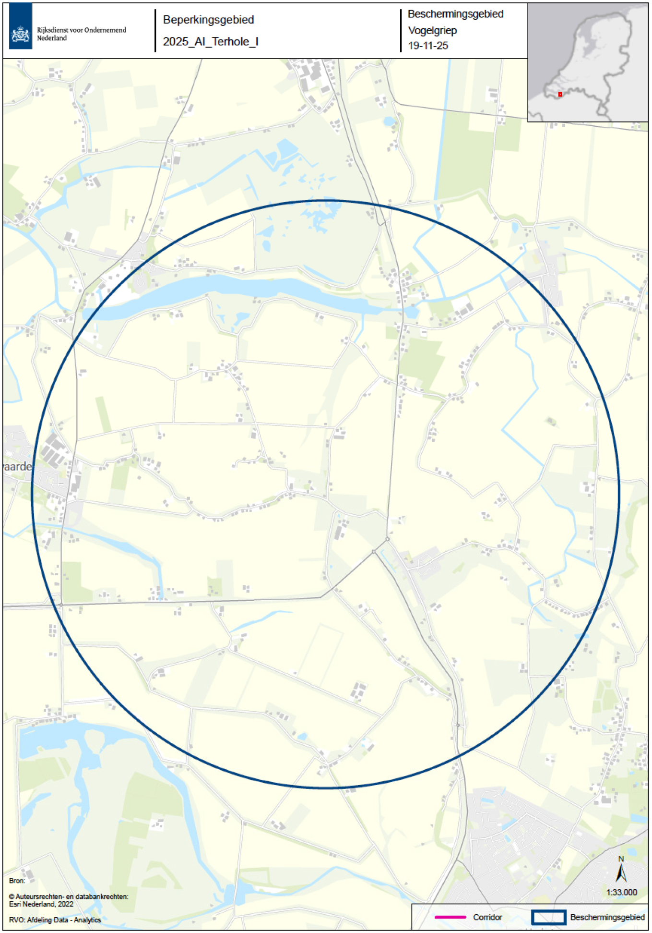

BIJLAGE 2, BEHORENDE BIJ ARTIKEL 2, EERSTE LID, ONDERDEEL B
Bewakingszone (10 kilometer)
1. De bewakingszone omvat het in Nederland gelegen gebied dat zich bevindt op en binnen een straal van 10 kilometer rondom de volgende coördinaten waar de besmette inrichting zich bevindt:
− X_COORDINAAT: 59952
− Y_COORDINAAT: 371278
− Latitude: 51.322757
− Longitude: 4.023609
2. Op GeoWeb is te zien, zo nodig onder toepassing van de inzoomfunctie, of een locatie zich al dan niet bevindt in de bewakingszone. Dit kan worden gedaan door het invullen van de postcode, het adres van de locatie, of de naam van de gemeente en de weg waar u zich bevindt.
3. De in deze bijlage opgenomen kaart is een voorbeeld.
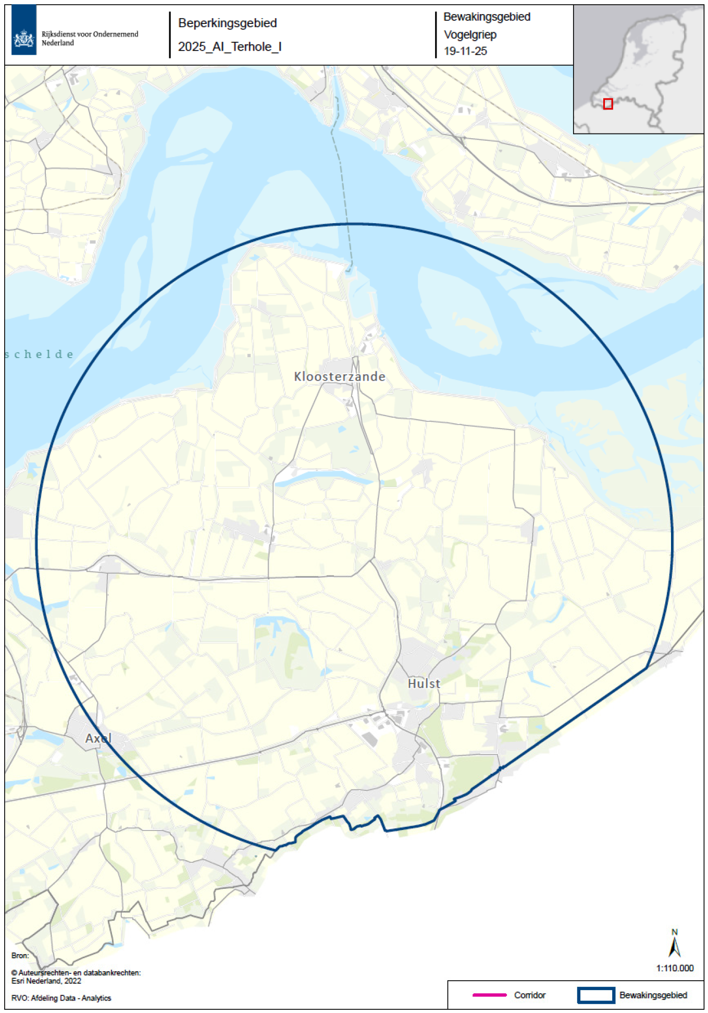

TOELICHTING
Op een inrichting in Terhole, gemeente Hulst, in de provincie Zeeland is een uitbraak geconstateerd van aviaire influenza, waarschijnlijk hoogpathogene aviaire influenza (HPAI), ofwel vogelgriep. HPAI is een besmettelijke dierziekte, die tot hoge sterftecijfers kan leiden bij vogels en kan worden overgedragen op mensen (een zogenoemde zoönose). Het isoleren van de gevonden besmettingshaard en het voorkomen van verdere verspreiding van de ziekte is daarom van het grootste belang.
HPAI is op grond van artikel 5 van verordening (EU) nr. 2016/429 (hierna: diergezondheidsverordening) een ziekte waarvoor bestrijdingsmaatregelen moeten worden getroffen. Daarnaast is HPAI gecategoriseerd als een A-ziekte voor vogels in de zin van artikel 9, eerste lid, onderdeel a, van de diergezondheidsverordening. Dit betekent dat een lidstaat bij een uitbraak bestrijdingsmaatregelen moet treffen. Verordening (EU) nr. 2020/687 bevat daartoe de door de minister te nemen maatregelen.
Eén van die maatregelen is het instellen van een beperkingszone die bestaat uit een beschermings- en bewakingszone rond de besmette inrichting in Terhole. De beschermingszone ligt geheel op Nederlands grondgebied. De bewakingszone ligt grotendeels op Nederlands grondgebied. Voor dat deel is het aan de Minister van Landbouw, Visserij, Voedselzekerheid en Natuur om op grond van de Wet dieren de maatregelen te treffen.
In deze gebieden gelden diverse maatregelen. De verboden zijn in beide zones gelijk; verordening (EU) nr. 2020/687 voorziet voor de bewakingszone in verhoudingsgewijs meer ruimte voor de bevoegde autoriteit om uitzonderingen op de verboden te verlenen in vergelijking met de beschermingszone. Dit vereist maatwerk door middel van ontheffingverlening.
De beschermingszone en bewakingszone zijn respectievelijk het in Nederland gelegen gebied met een straal van 3 en 10 kilometer rond de besmette inrichting, zoals aan de hand van een plattegrond is aangeduid in bijlagen 1 en 2. Een inzoombare, gedetailleerde kaart van die zone is beschikbaar op de website van de Rijksdienst voor Ondernemend Nederland (RVO) (GeoWeb).
In onderhavige regeling zijn voornamelijk voorschriften opgenomen ten aanzien van handelingen met dieren en producten die afkomstig zijn van, worden vervoerd naar of aanwezig zijn in een inrichting. Een inrichting is iedere plaats waar vogels tijdelijke of permanent worden gehouden, ongeacht het doel waarvoor ze worden gehouden. Het begrip ‘inrichting’ is gedefinieerd in artikel 4, onderdeel 27, van de diergezondheidsverordening.
Op grond van deze regeling gelden er vervoersverboden voor gehouden vogels, gedomesticeerde zoogdieren, eieren, vlees en karkassen van gevogelte, sperma van andere dieren dan vogels, diervoeders en mest. In enkele gevallen is het toegestaan die dieren en producten toch te vervoeren. De toegestane uitzonderingen en de voorwaarden waaronder van deze uitzonderingsmogelijkheden gebruik kan worden gemaakt, zijn in de betreffende artikelen opgenomen. Daarnaast is bij een aantal artikelen expliciet gemaakt dat de vervoersverboden voor dieren of dierlijke producten niet van toepassing zijn op specifieke verplaatsingen die voldoen aan de daarop toepasselijke voorwaarden van artikel 27, derde lid, van verordening (EU) nr. 2020/687. Er geldt eveneens een vervoersverbod voor (lege) vervoermiddelen die gebruikt zijn of kennelijk bestemd om te worden gebruikt voor het vervoer van de hiervoor bedoelde dieren en producten.
De toegang tot inrichtingen waar gevogelte aanwezig is of normaliter wordt gehouden is voor bezoekers verboden, met uitzondering van het woonhuis of een boerderijwinkel of -camping of andere agrarische nevenactiviteit (zogenoemde andere bedrijfsgedeelten), mits fysiek afgescheiden van de vogelverblijfplaatsen. Een deugdelijke fysieke afscheiding betekent de aanwezigheid van een muur of een met platen opgetrokken wand en dergelijke. Afscheiding door middel van een lint of vergelijkbaar materiaal voldoet niet. Bepaalde categorieën bezoekers (zoals politie of medische hulpverleners) hebben wel toegang tot de vogelverblijfplaatsen, voor zover dat noodzakelijk is in het kader van volksgezondheid, diergezondheid, dierenwelzijn of de gezondheid van aanwezige personen in de stal. Een dierenarts mag bijvoorbeeld wel de stal in als sprake is van ziek pluimvee, maar een adviseur van de veevoerindustrie heeft geen toegang tot de stal om te beoordelen of de kippen goed groeien. Het personeel van de bedrijven mag het bedrijf onder de voorwaarde dat het bezoek plaatsvindt conform het hygiëneprotocol, betreden. De exploitant van de inrichting moet bovendien een register bijhouden van degenen die zijn inrichting hebben bezocht.
Exploitanten van inrichtingen dienen ervoor te zorgen dat hun vogels worden afgeschermd van de op de inrichting aanwezige andere dieren en wilde dieren.
Aanvullend op de verplichting tot het afschermen geldt dat een exploitant van een inrichting met commercieel gehouden vogels, met uitzondering van vogels behorende tot fazanten, loopvogels of sierwatervogels, deze vogels ophokt in een gebouw. Een ophokplicht is strenger dan de Europese voorschriften, maar is vanwege de vaak hoge pluimveedichtheid en de grote hoeveelheid van het virus dat in de omgeving aanwezig is, noodzakelijk. Afschermen met netten of open hekwerk biedt onvoldoende bescherming voor commercieel gehouden vogels. De uitzondering voor exploitanten van fazanten, loopvogels zoals de familie van struisvogels, emoes en nandoes, en sierwatervogels wordt gemaakt vanwege welzijnsoverwegingen. Houders van deze vogels mogen op andere wijze aan de afschermplicht voldoen.
Tot slot is het samenbrengen van vogels in de beschermings- en bewakingszone verboden. Hierbij moet gedacht worden aan tentoonstellingen, wedvluchten of andere evenementen waarbij vogels bijeen worden gebracht.
Ingevolge artikel 10 van de diergezondheidsverordening en artikel 3.3a van het Besluit houders van dieren geldt een algemene zorgplicht voor iedere dierhouder om redelijkerwijs al het noodzakelijke te doen of na te laten om besmetting te voorkomen. Dat betreft dus zaken die in zijn macht liggen, zoals zorg dragen voor adequate hygiënemaatregelen, zoveel mogelijk sleepsporen gescheiden houden en in het algemeen het verkeer over zijn bedrijf zo min mogelijk langs de verblijven van het gevogelte leiden.
Het is mogelijk dat er uit hoofde van andere (crisis)regelgeving ter preventie of bestrijding van vogelgriep ook voorschriften in de beschermings- en bewakingszone rond Terhole gelden. Om te voorkomen dat verwarring ontstaat over de voorschriften die van toepassing zijn, is in onderhavige regeling opgenomen dat wanneer er meerdere voorschriften gelden, telkens het meest verstrekkende voorschrift van toepassing is.
Deze regeling wordt op basis van artikel 5.2 van de Wet dieren bekendgemaakt op internet en treedt onmiddellijk in werking. De media zullen worden geïnformeerd over deze bekendmaking. De regeling wordt ook aan de Staatscourant aangeboden voor publicatie.
De Minister van Landbouw, Visserij, Voedselzekerheid en Natuur,
namens deze:
R.P. Lapperre
secretaris-generaal

1 20 november 2025, 15:48 uur.

